**国の施策並びに予算に関する最重点提案・要望**

**令和７年６月**

**大　　阪　　府**

（はじめに）

大阪・関西万博の開幕から3か月。万博は好評を博し、連日多くの来場者でにぎわっている。会場では、ライフサイエンスやカーボンニュートラルをはじめとする世界最先端の技術が披露され、ビジネス交流が活発に展開されている。また、各国の元首や首脳が多数来阪し、大阪が世界から注目を集める千載一遇の機会となっている。こうした万博の成果を結実させ、日本の持続的な成長・発展につなげることこそが万博のレガシーであり、その実現に総力を挙げて取り組むことが必要である。

このため、万博開催地である大阪が、そのインパクトを最大限に活用し、イノベーションの創出、国内外からの人材集積、ウェルビーイングの向上に向けた取組を加速させ、「経済の成長」「都市力の向上」「人の集積」の好循環を実現していく。

あわせて、万博後の成長エンジンである世界最高水準の成長型IRや国際金融都市の実現により、大阪・関西経済の構造的な強化につなげるとともに、交通ネットワークをはじめとする都市インフラ整備や拠点エリア形成といった成長を支える都市機能の向上に取り組み、世界の人々から選ばれる都市ブランドの確立に注力していく。

持続可能な成長を実現するためには、次代を担う子どもたちへの投資が重要。経済的事情による教育格差を是正する観点から、高校・大学の無償化を進めるとともに、教育環境整備に取り組む。

あわせて、将来的な人口減少が見込まれる中で、セーフティネットとなる福祉・医療分野における取組や、防災、治安対策など安全・安心なまちの実現に資する対策を強化し、誰もが自分らしくいきいきと暮らすことができる「いのち輝く未来社会」の実現をめざす。

こうした取組の着実な推進にあわせ、大阪は副首都化を強力に進め、東西二極の一極として、わが国の成長を力強くけん引していくとの決意のもと、次の施策の実現が図られるよう強く要望する。

**目　　次**

**１．万博後の持続的な成長・発展に向けた取組の加速　　　　　　 ――――　　１**

　　（１）万博のインパクトを活用した成長の実現

・ライフサイエンス　　　　　　　　　　【内閣府、厚生労働省、経済産業省】・・・　１

・ライフサイエンスをテーマとした「国際会議」の開催

【内閣官房、外務省、厚生労働省、経済産業省】・・・　２

・カーボンニュートラル　　　　　　　　【経済産業省、国土交通省、環境省】・・・　２

　　　　　・スタートアップ　　　　　　　　　　　　　　　　　【内閣府、経済産業省】・・・　２

・モビリティ　　　　　　　　　【内閣府、経済産業省、国土交通省、警察庁】・・・　２

・「最先端技術実装化センター（仮称）」の設置　　　　　　　　【経済産業省】・・・　３

　　（２）都市競争力の向上

　　　・多様な都市魅力の創出・発信　　　　　　　　　【文部科学省、国土交通省】・・・　３

・国際金融都市・大阪の実現

【内閣官房、内閣府、総務省、財務省、経済産業省】・・・　４

　　（３）人の集積を加速する多様な人材の活躍・生産性の向上

・中小企業の人手不足対策に向けた支援　　　　　【経済産業省・厚生労働省】・・・　５

・中小企業の持続的な賃金引上げに向けた支援　　【経済産業省・厚生労働省】・・・　５

**２．世界から選ばれる都市ブランドの確立　　　　　　　　　　　 ――――　　６**

・大阪・夢洲でのＩＲの立地実現

【内閣官房、内閣府、財務省、厚生労働省、国土交通省】・・・　６

・夢洲におけるまちづくりの推進　　　　　　　　　　 【国土交通省】・・・　６

・うめきた２期区域のまちづくりの推進

【内閣府、文部科学省、経済産業省、国土交通省】・・・　７

・大阪城・周辺エリアにおける拠点の形成　　　　　　　【内閣府、国土交通省】・・・　７

・空港の機能強化　　　　　　　　　　　　　　　　　　　　　　【国土交通省】・・・　８

・リニア中央新幹線及び北陸新幹線の早期開業　【財務省、総務省、国土交通省】・・・　８

　　　　・広域交通結節点としての新大阪駅の機能強化　　　　　　　　　【国土交通省】・・・　９

・鉄道ネットワークの充実・強化　　　　　　　　　　　　　　　【国土交通省】・・・１０

　　　　・高速道路ネットワークの充実・強化　　　　　　　　　　　　　【国土交通省】・・・１０

　　　　・大阪湾諸港の機能強化　　　　　　　　　　　　　　　　　　　【国土交通省】・・・１１

**３．****誰もが安心して暮らせる大阪の実現　　　　　　　　　　　　 ――――　１２**

　　（１）将来世代への教育の充実

　　　　　・就学支援の拡充、少子化対策及び保育施策の充実

【内閣府、文部科学省、厚生労働省】・・・１２

　　　　　・教職員の定数改善　　　　　　　　　　　　　　　　　　　 【文部科学省】・・・１３

　　　　　・外部人材の活用促進　　　　　　　　　　　　　　　　　　　【文部科学省】・・・１４

　　　　　・特別支援学校における教育環境の改善　　　　　　　　　　　【文部科学省】・・・１４

（２）くらしを支えるセーフティネットの充実

・福祉医療費公費負担制度の創設と国庫負担金減額措置の廃止

【内閣府、総務省、厚生労働省】・・・１４

・児童虐待対策の充実　　　　　　　　　　　　　　　　　　　　　【内閣府】・・・１４

・医療ＤＸの推進　　　　　　　　　　　　【内閣府、内閣官房、厚生労働省】・・・１５

・医師確保に向けた取組　　　　　　　　　　　　　　　　　　【厚生労働省】・・・１５

・診療報酬等の見直し　　　　　　　　　　　　　　　【総務省、厚生労働省】・・・１６

（３）「安全・安心なまち大阪」の確立

　　　　　・防災・減災、国土強靱化の取組

【内閣官房、財務省、総務省、厚生労働省、国土交通省】・・・１６

　　　　　・防災ＤＸの推進　　　　　　　　　　　　　　　　　　　【内閣府、総務省】・・・１７

　　　　　・消防力の強化　　　　　　　　　　　　　　　　　　　　　　　　【総務省】・・・１７

　　　　　・性犯罪・性暴力被害者のためのワンストップ支援センターへの支援充実

【内閣府】・・・１７

　　　　　・警察力の強化　　　　　　　　　　　【内閣官房、内閣府、財務省、警察庁】・・・１８

・インターネット上の人権侵害への対処　　　　　　　　　【総務省、法務省】・・・１８

・虐待が疑われる動物の緊急一時保護　　　　　　　　　　　　　　【環境省】・・・１８

・物価高騰対策　　　　　　　　　　　　　　　　　　　　　　　　【内閣府】・・・１８

・米の安定供給　　　　　　　　　　　　　　　　　　　　　　【農林水産省】・・・１９

・米国の関税措置等で影響を受ける事業者への支援　　　　　　【経済産業省】・・・１９

**４．東京一極集中の是正と副首都・大阪の実現　 　　　　　　 　――――　２０**

　　（１）地方分権型の社会の実現　　　　　　　　　　【内閣府、総務省、国土交通省】・・・２０

（２）首都機能バックアップ体制の構築　　　　　【内閣官房、内閣府、国土交通省】・・・２０

（３）税財源自主権の確立　　　　　　　　　　　　　　　　　　　　　　【総務省】・・・２０

　　（４）基礎自治機能の充実・強化　　　　　　　　　　　　　　　　　　　【総務省】・・・２１

**１．万博後の持続的な成長・発展に向けた取組の加速**

**（１）万博のインパクトを活用した成長の実現**

大阪・関西万博では、世界最先端の技術やサービスが展示・実装され、連日多くの来場者が「未来」を実感しており、まさに「未来社会の実験場」を体現している。こうした万博の成果を一過性のものとして終わらせることなく、万博後も社会に根付かせ、大阪、ひいては我が国の持続的な成長や人々の暮らしの質の向上へつなげていくため、以下の内容について要望する。

**《ライフサイエンス》**

○　万博会場ではiPS細胞で作製された心筋シートが展示され、世界各国から強い関心が示されている。これら再生医療の産業化を効果的に進めるため、大阪では、昨年、研究機関と医療機関、スタートアップ企業が集まり、産業化のためのプラットフォーム「未来医療国際拠点Nakanoshima Qross」を開設した。その取組が加速されるよう、当該拠点に入居する独立行政法人医薬品医療機器総合機構（PMDA）関西支部において、再生医療分野の承認審査機能を置くとともに、相談から承認審査までを一気通貫で対応できる人員体制を確保すること。

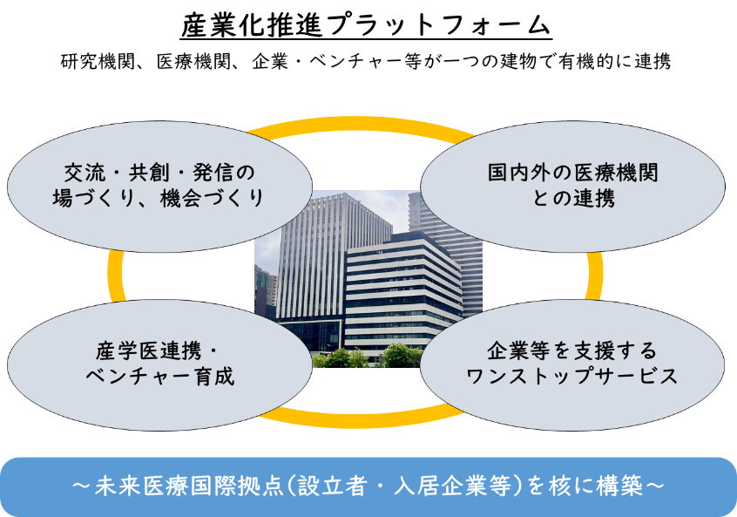

**未来医療国際拠点に備える機能等**

○　また、再生医療等製品の特性を踏まえ、細胞の品質管理に不可欠な製造・輸送など各種レギュレーション整備に向けた取組を進めること。

○　Nakanoshima Qrossでは、国際競争を視野に、ヘルスケア・ディープテックスタートアップの育成なども進めており、今般の万博を機に、アントレプレナー型の人材育成や、海外の投資家やアクセラレーターとのネットワークの構築など、事業化に向けた支援を行うこと。

**《ライフサイエンスをテーマとした「国際会議」の開催》**

○　万博のテーマである「いのち」に関する課題解決に貢献するとともに、世界的に成長著しいライフサイエンス、ヘルスケア産業における我が国のプレゼンスを一層高めることをめざした「国際会議」が継続開催できるよう、万全のサポート体制を構築すること。

**《カーボンニュートラル》**

○　大阪ヘルスケアパビリオンで開催されているリボーンチャレンジでは、核融合発電に資するレーザー技術など、100社を超える中小企業・スタートアップによるカーボンニュートラル関連の新しい技術やビジネスモデルが展示されている。これら新技術等を社会実装し、事業化へつなげていくため、技術レベルや成長ステージに応じた人的支援・財政支援を行うこと。

○　エネルギーの大消費地である大阪・関西圏のカーボンニュートラル化を促すとともに、次世代のエネルギー基盤を整えていくため、水素・アンモニアやeメタン、SAF（持続可能な航空燃料）などに関する製造・貯蔵拠点整備やサプライチェーン構築などに対し、必要な財政支援を行うこと。あわせて、ペロブスカイト太陽電池についても、社会実装に向けた需要創出や技術開発に対する支援を行うこと。

**《スタートアップ》**

○　大阪が京都・ひょうご神戸と共同で指定を受けた「第２期スタートアップ・エコシステム拠点都市」において、ライフサイエンス、GX、AIなど大阪・関西の強みを活かせる分野での世界とのつながりを強化し、ディープテックスタートアップの海外進出や事業会社との協業などが促進されるよう、「Global Startup EXPO 2025」を一過性のものとせず、万博レガシーとして、大阪で継続的に開催すること。

**《モビリティ》**

○　万博で披露された試験飛行など、社会実装への流れを止めることなく、空飛ぶクルマの商用運航を実現するため、早期に運航等に関する準備体制が整うよう、機体認証や交通管理等の制度整備を確実に進めるとともに、運航主体による初期投資への支援を行うこと。あわせて、離着陸場整備に関する基準づくりを進め、整備主体に対する支援制度を設けること。

○　持続可能な地域公共交通を確保するため、新モビリティ導入に向けた地方自治体の取組に対し、必要な財政支援を行うこと。あわせて、自動運転レベル４を実現するために、歩車分離など自動運転走行空間のあり方や、事故が発生した場合の責任の所在など社会的ルールを早期に明確にすること。

○　地域交通の「担い手」や「移動の足不足」、インバウンドによるタクシー需要の増加により、新たな交通手段への社会のニーズが高まっている。

このため、引き続き、ライドシェア事業について、タクシー事業者以 外の新規事業者の参入やドライバーの業務委託方式の導入など、大阪府・大阪市からの提案も踏まえ、制度実現に向けた検討を行うこと。

**《「最先端技術実装化センター（仮称）」の設置》**

○　万博で披露される革新的な技術等の実装化・産業化を強力に後押しするためには、国や自治体、経済界、大学・研究機関などの緊密な連携のもと、人材と予算を兼ね備えた中核となる組織が必要。このため、国内外のキーパーソンをつなぎ、先端技術の発掘から社会実装まで一気通貫で支援する「最先端技術実装化センター（仮称）」の設置に向け、国がリーダーシップを発揮し、早期に実現すること。

**（２）都市競争力の向上**

**《多様な都市魅力の創出・発信》**

○　大阪では、国の「観光立国推進基本計画」を踏まえ、万博にあわせて充実・強化させた都市魅力や関西国際空港を有する地理的・機能的優位性を最大限に活かし、MICE誘致やナイトタイムエコノミーの推進等の観光コンテンツ創出、外国人旅行者の地方誘導や消費拡大に向けて様々な観光施策を実施している。

こうした大阪の国際的な観光交流拠点としての役割を踏まえ、国全体の観光競争力の底上げを図るため、万博のレガシーとして世界に発信できる大阪の魅力を活かした新たなコンテンツの創出やオーバーツーリズムの未然防止などの環境整備に必要な財政支援等を行うこと。

○　万博後も文化芸術やスポーツ資源を活かした魅力創出・発信ができるよう、「日本博2.0」の後継事業の創出や、スポーツツーリズムのさらなる促進を図ること。あわせて、万博時に開催されるeスポーツイベントを来年度以降も地元大阪と協力し、開催すること。

**《国際金融都市・大阪の実現》**

○　世界から資金・企業・人材を呼び込み、スタートアップなど府内企業のイノベーションが促進されるよう、金融・資産運用特区を活用し、大阪が有する都市の魅力・個性が発揮できる規制緩和等や、税財政措置を行うこと。特に、諸外国の制度を踏まえ、暫定ライセンス付与等による実証実験が可能となる制度の構築や金融系外国企業等に係る法人税の軽減措置を実現すること。

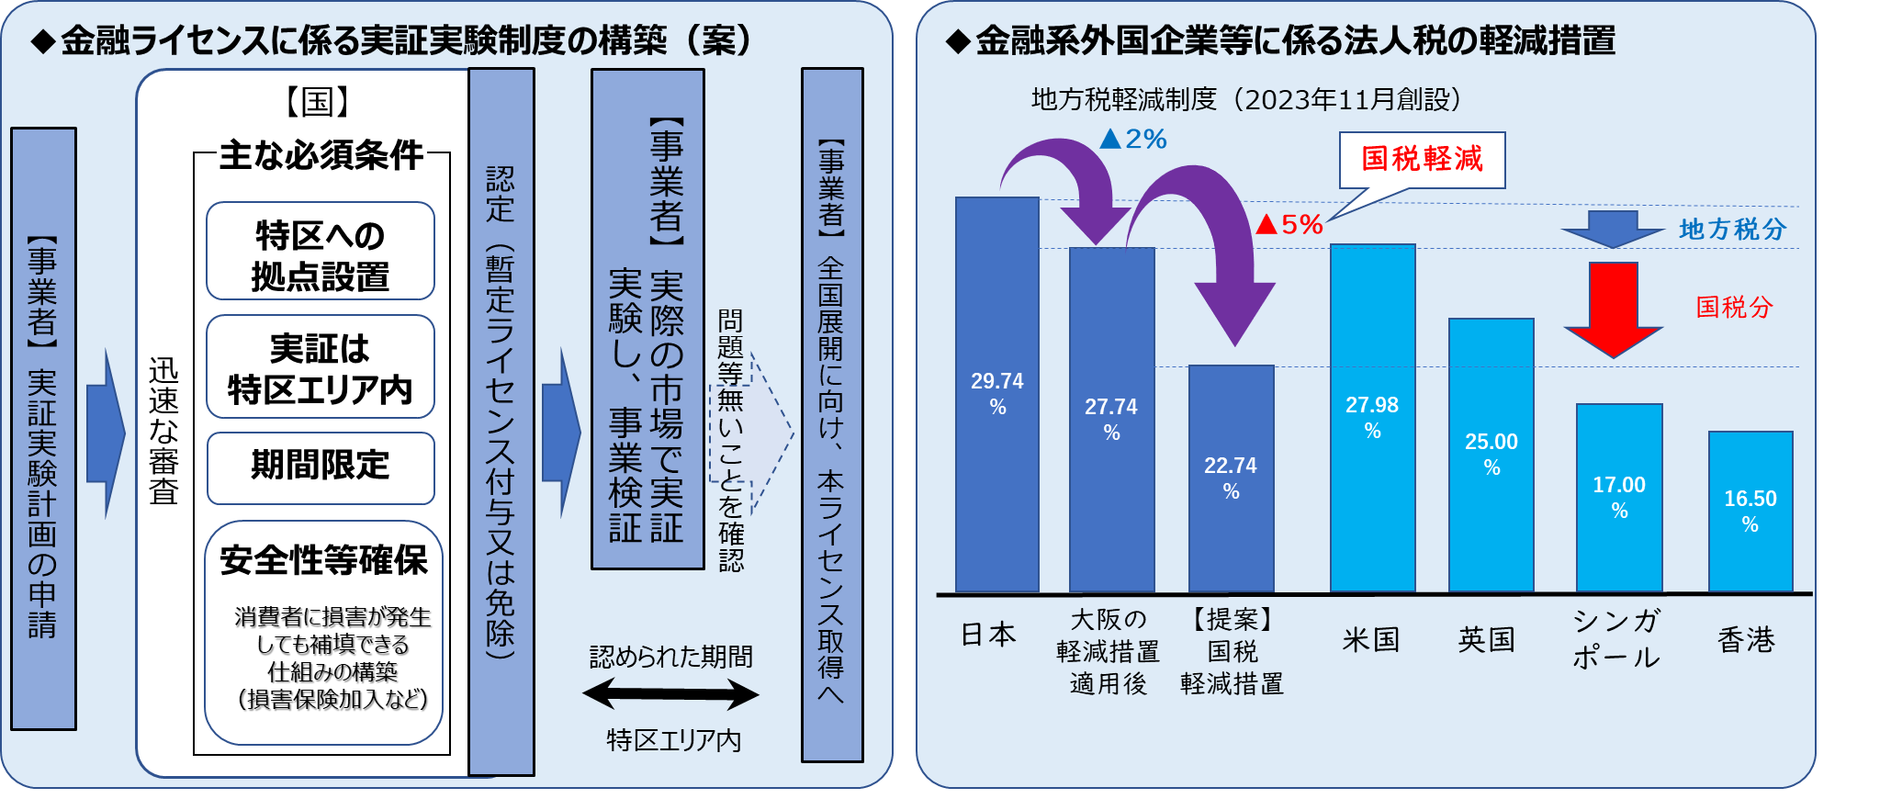○　現在、国において総合的な検討が進められている、金融商品に係る所得課税の損益通算範囲へのデリバティブ取引の追加について、家計による成長資金の供給拡大など投資環境を充実するため、早期に実現すること。

**（３）人の集積を加速する多様な人材の活躍・生産性の向上**

**《中小企業の人手不足対策に向けた支援》**

○　深刻な人手不足により事業継続が困難となり倒産する中小企業が増加している。限られた経営資源の中、中小企業が人材を確保し、事業活動を継続できるよう、女性や高齢者、外国人など多様な人材の活躍に向けた職場環境の整備や在職者等に対するリスキリングなど人材育成の取組、省力化に向けた業務効率化への支援を強化すること。

**《中小企業の持続的な賃金引上げに向けた支援》**

○　国においては、「賃上げこそ成長戦略の要」と掲げているところであり、持続的な経済の成長と府民生活の安定のためには、非正規雇用者を含めた全ての労働者の持続的な賃金引上げの実現が重要。このため、適切な価格転嫁を促進する環境整備を行うとともに、中小企業等の人材確保・育成に加え、生産性向上や販路拡大など稼ぐ力の向上に資する支援を強化すること。

**２．世界から選ばれる都市ブランドの確立**

IR開業や万博後のまちづくりが予定されている夢洲をはじめとするベイエリアの拠点エリア形成、先行まちびらきが行われたうめきた２期エリア、リニア中央新幹線・北陸新幹線等の広域インフラなど、大阪におけるまちづくり拠点開発や交通ネットワークの整備が進められている。大阪の成長を支え、居心地の良さと利便性を兼ね備えるまちづくりを着実に進めていくため、以下の内容を要望する。

**《大阪・夢洲でのＩＲの立地実現》**

○　大阪ＩＲについては、ＩＲ税制やカジノ管理規制等について、事業者の意見も聞きながら、運用面を含めて国際標準・国際競争力が確保されたものとすること。

○　ギャンブル等依存症への対策については、国においても十分な予算を確保して財政措置を講じるとともに、既存のギャンブル等に起因するものも含め対策を一層充実・強化すること。

**《夢洲におけるまちづくりの推進》**

**夢洲のまちづくりの状況**

○　万博会場である夢洲については、

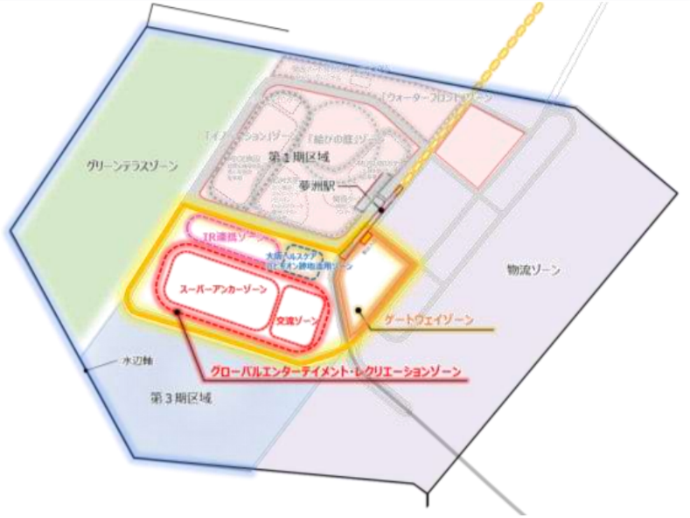

**第１期区域**

**第２期区域**

**第３期区域**

新たな開発を府市一体で推進する予定

　であり、国際観光拠点の形成に向け、

万博終了後のまちづくりの推進に必

要となる基盤整備等への支援を行う

こと。

また、夢洲の国際観光拠点の形成に

寄与するなど、大阪・関西の成長に資

する夢洲への鉄道アクセスについて、

その具体化に向けた必要な支援を行うこと。

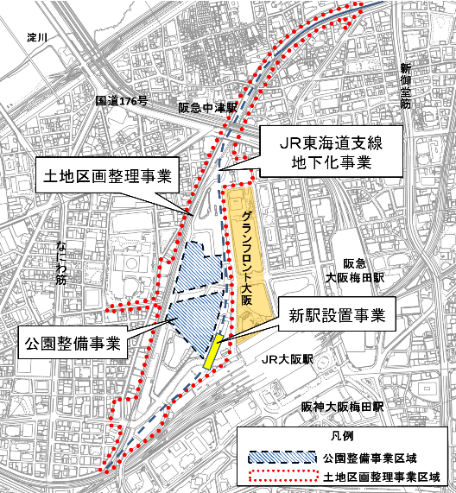

**うめきた２期の基盤整備事業**

**《うめきた２期区域のまちづくりの推進》**

○　うめきた２期について、令和６年９月に

先行まちびらきをしたところであり、引き

続き令和10年度の基盤整備完成をめざし、

事業の着実な推進に必要な財政措置や新産

業創出機能の実現に向けた支援を行うこと。

**《大阪城・周辺エリアにおける拠点の形成》**

○　大阪城公園周辺地域は、令和７年秋に大阪公立大学の新キャンパスが開

校予定であり、同地域は観光･文化･芸術の統合エリアとして、複合的な国

際拠点形成の推進にあたり、国際競争力強化に資する民間都市開発のさら

なる促進のための特定都市再生緊急整備地域の指定を行うこと。

また、大阪公立大学を先導役としたまちづくりが進む大阪城東部地区において、アクセス向上や回遊性向上に向け、大阪城東部地区と大阪城公園をつなぐ歩行者動線ネットワークを形成するために必要な財政支援を行うこと。

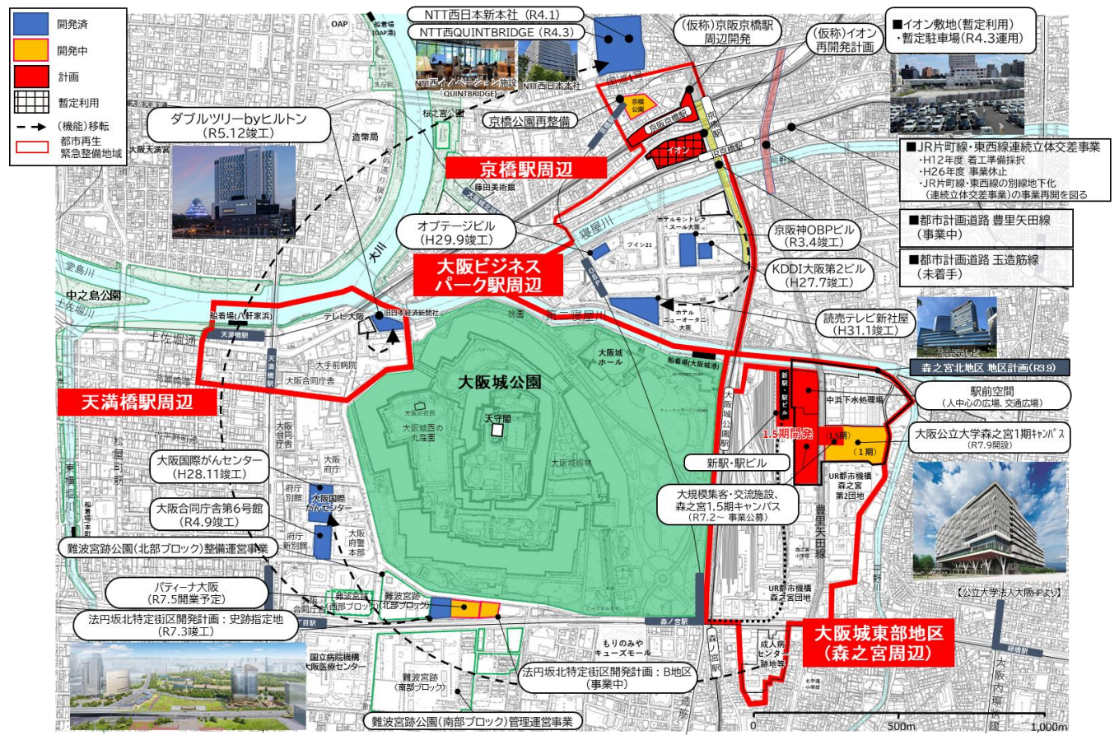

**大阪城公園周辺地域の開発動向（令和7年3月時点）**

**《空港の機能強化》**

○　関西３空港の主軸である関空の発着回数30万回の実現に向け、引き続き、空港業務における人材確保や最新機器の導入など万全な受入体制が整えられるよう、必要な支援を行うこと。

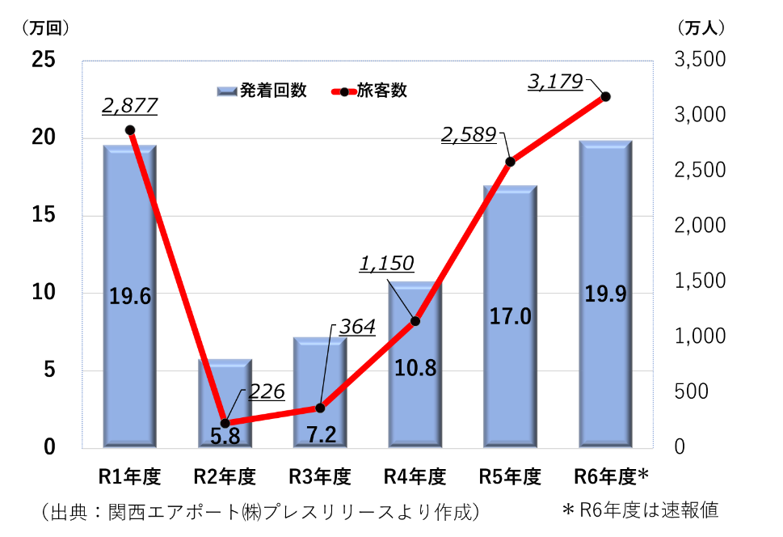

**関空の発着回数・旅客数の推移**

○　空港と地域の共生・発展に向け、府域の観光振興を促進するため、国際観光旅客税を効果的に活用するなど、必要な支援を行うこと。

○　関空の新飛行経路の運用にあたっては、陸地上空の飛行高度引き上げや環境監視への参画・協力、地域振興等に資する取組への支援など、地元の要請事項への対応を着実に実行すること。

**《****リニア中央新幹線及び北陸新幹線の早期開業》**

○　三大都市圏を結ぶ「日本中央回廊」を形成する国土政策上極めて重要な社会基盤であるリニア中央新幹線は、全線開業時期の最大８年前倒し（最速2037年）を確実なものとするため、名古屋・大阪間の工事に早期着手すること。

あわせて、既存の新幹線や在来線との乗換などの利用者利便性を考慮するとともに、新大阪駅周辺地域のまちづくりの推進のため駅位置を早期に決定すること。

また、北陸新幹線は、首都圏、北陸圏及び関西圏の交流・連携を強化

し、我が国の成長・発展を支え、大規模災害に強い国土形成に資するもの

である。新大阪駅までの早期全線同時開業をめざし、着工５条件を早期に

解決し、一日も早い認可・着工を実現すること。

**《広域交通結節点としての新大阪駅の機能強化》**

○　リニア中央新幹線や北陸新幹線、大阪都市再生環状道路の淀川左岸線の整備などにより、新大阪駅は、広域交通結節点としての重要性が高まっている。ついては、新大阪駅において、人の空間の充実や高速バスターミナル等、国として強化すべき機能の検討を行うこと。

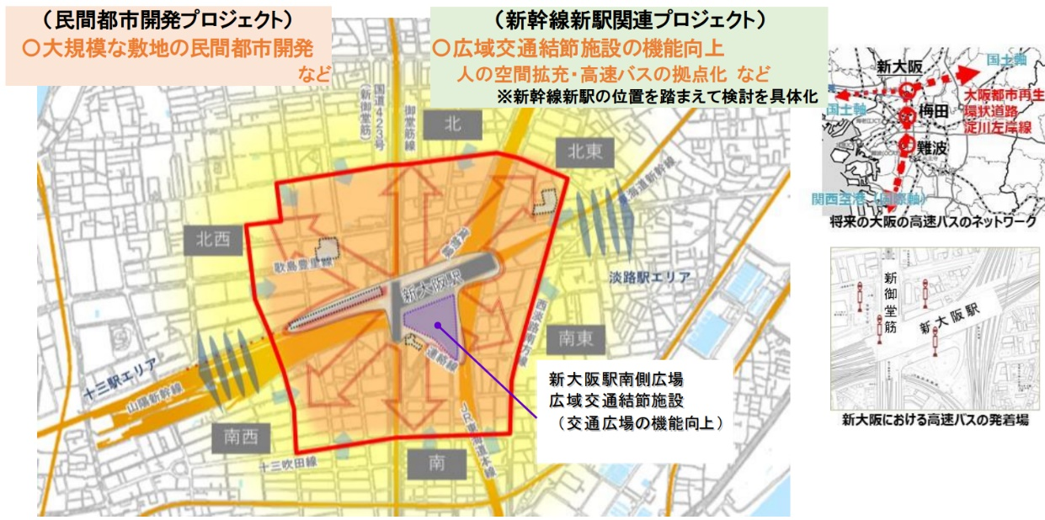

**（新大阪駅周辺地域都市再生緊急整備地域まちづくり方針2022）**

**《鉄道ネットワークの充実・強化》**

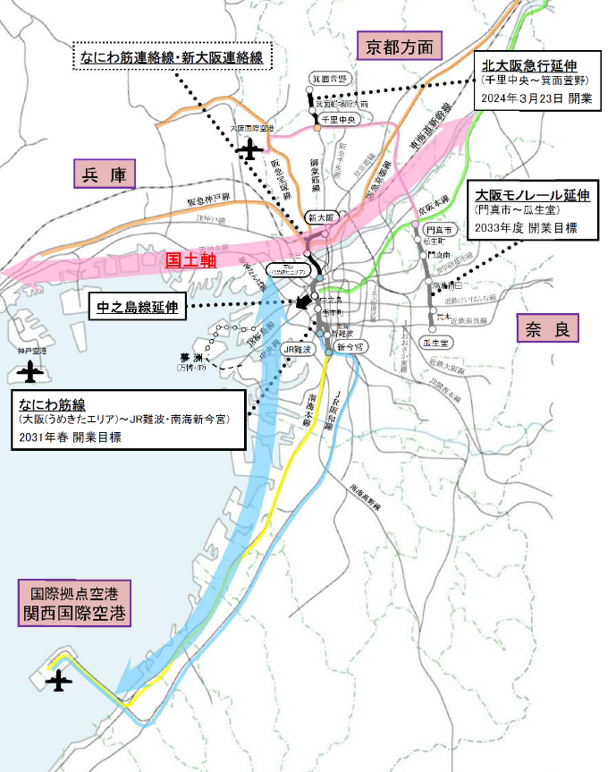

**鉄道ネットワーク**

○　なにわ筋線は、国土軸上の新大阪から

関西国際空港へのアクセスを強化し、広

域的な鉄道ネットワークを形成すること

から、その整備に必要な財源確保を行う

こと。また、大阪・関西の成長に資する

公共交通戦略路線（なにわ筋連絡線・新

大阪連絡線など）について、その具体化

に向けた必要な支援を行うこと。

○　大阪モノレールは、大阪都心部から放

射状に延びる既存鉄道を環状方向に結節

することで、広域的な鉄道ネットワーク

を形成することから、延伸事業の着実な

推進に向けた財源確保を行うこと。

**《高速道路ネットワークの充実・強化》**

○　大阪都市再生環状道路を形成する阪神高速淀川左岸線について、２期事

業の早期完成を図るとともに、延伸部は大深度地下使用認可申請を進め、

トンネル工事に早期着

**関西圏の高速道路ネットワーク**

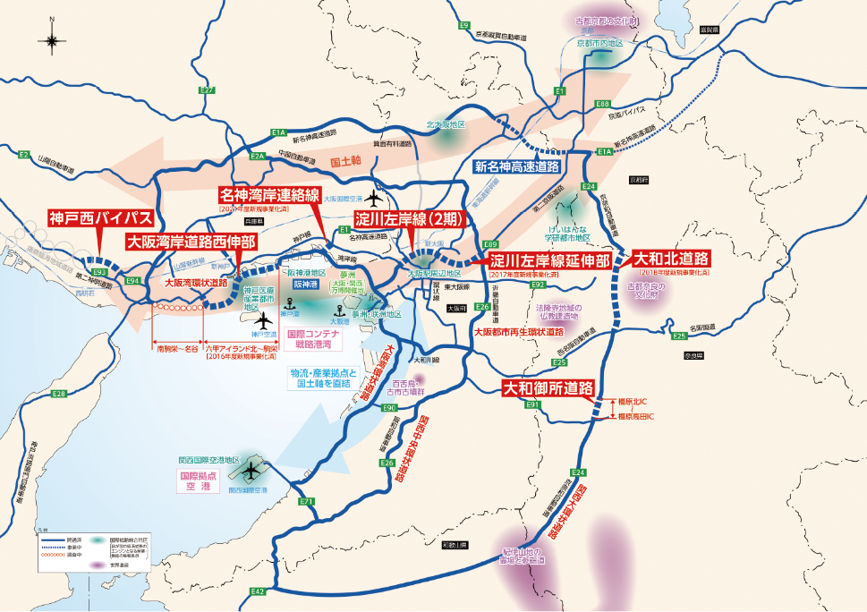

手するなど、一日も早

い全線整備に向け、さ

らなる事業推進を行う

こと。

また、国土軸として東西二極を複数ルートで結ぶ新名神高速道路など関西圏の高速道路ネットワークの充実・強化に向けた支援を行うこと。

**《大阪湾諸港の機能強化》**

○　大阪湾諸港は、国際コンテナ戦略港湾として国際競争力の継続的な強化に加え、大規模地震時の機能維持や脱炭素化社会の実現に資する港湾の形成を求められている。このため、阪神港及び堺泉北港、阪南港等では港勢の拡大をめざすため、港湾施設の整備に必要な財政措置やCONPASを含むAIターミナルの実現に向けた取組の強化、カーボンニュートラルポート実現のための支援制度の拡充や規制の合理化・適正化を行うこと。

また、国際戦略港湾において行う集貨事業に対する支援強化や、新たな貨物創出に向けた支援制度の拡充などを行うこと。

**３．誰もが安心して暮らせる大阪の実現**

**（１）将来世代への教育等の充実**

**《就学支援の拡充、少子化対策及び保育施策の充実》**

○　骨太の方針2025の記載に基づき高等学校等就学支援金制度を拡充するとともに、教育の完全無償化実現に向けた取組を国の責任において進めること。また、国による教育の完全無償化が実現するまでの間、就学支援金制度について支援額の増額を行い、制度のさらなる拡充を図るとともに、都道府県が独自に実施する授業料支援事業に対して、必要な財政措置を講じること。

○　公立高校が私立高校と互いに切磋琢磨し、さらなる教育の質の向上を図っていくためには、教育環境を整備することが重要である。ついては、老朽化した公立高校校舎の改築（建替え）や、大規模改修、内装改修（美装化）の費用に対する助成制度を新設するなど、早期に必要な財政措置を講じること。

○　大学等の高等教育の授業料等については、国の修学支援新制度において、令和７年度から多子世帯の学生について所得制限なく無償化するなど、負担軽減が図られているが、国の責任のもと、すべての子どもたちを対象とした高等教育の無償化を実現すること。

○　結婚、妊娠、出産、子育ての希望を実現できる社会を作るため、仕事と家庭の両立支援という育児・介護休業法の趣旨をさらに推し進め、保護者が希望すれば子どもが２歳になるまで育児休業を取得し、育児休業給付金を受給できる制度を整備すること。また、０～２歳児のすべての世帯について幼児教育・保育の無償化を実現すること。

○　子どもの育ちの保障と家庭への支援を達成するため、「こども誰でも通園制度」が令和８年度から本格実施される。実施にあたって、全ての市町村が予算や人員体制を確保できるよう、早急に制度詳細を示すこと。

　　また、制度設計にあたっては、地域の実情や保護者ニーズに応じた保育時間の設定など柔軟な運用ができるようにするとともに、受け皿となる施設等が安定的な事業運営を行えるよう財政措置を講じること。

○ 　児童福祉法の改正による保育所等の職員による虐待通報義務化の令和７年10月施行と、こども性暴力防止法の令和８年12月施行を控え、都道府県においては、指導監督体制の構築が差し迫った課題である。保育現場に精通した人材や、看護師など医療の知見を有する人材の確保について、喫緊の課題であることから十分な財政措置を講じること。

○　保育の質の確保・向上には、保育所等で働く職員の負担軽減と賃金の引

**項目追加**

上げが不可欠であることから、真に必要な職員配置基準の検証を着実に

進めるとともに、職員配置に関する加算等の公定価格を見直すなど処遇改

善に向た取組を進めること。

**《教職員の定数改善》**

○　令和７年度には小学校全学年で学級編制の標準が35人となり、令和８年度から中学校35人学級への定数改善が行われることが示された。ついては、早期に35人学級編制が中学校についても実現するよう必要な財政措置を行うこと。なお、その際には既存の加配定数を維持されたい。

また、子どもの貧困に起因する学力課題の解消等、地域の実情に応じた様々な教育ニーズや指導の工夫に対応するとともに、学校における働き方改革や少人数制によるきめ細かな指導体制の計画的な整備を進めるため、教職員の基礎定数算定基準の改善及び加配定数の拡充を図るとともに、必要な財政措置を行うこと。

○　高等学校については、障がい等により支援や配慮を要する生徒や、日本語指導が必要な生徒等、様々な背景を抱える生徒が増加している。そのため、生徒の状況に応じたきめ細かな支援・指導体制の構築に向けた人員の確保や養護教諭の複数配置等の体制の充実が必要不可欠であることから、加配定数の拡充に加え、高等学校についても学級編制の標準を引き下げるとともに、基礎定数算定基準の見直し・改善を行うこと。

○　教員に優れた人材を確保するため、人材確保法の趣旨を踏まえて、教職調整額の引上げ等、教員の処遇改善を着実に実施するとともに、地方に財政負担が生じないよう、国の責任と負担により確実な財政措置を行うこと。

**《外部人材の活用促進》**

○　学校が抱える課題がより複雑化・多様化している中、学校が期待される教育機能を最大限に発揮するためには、学校や教員が多様な専門性や経験を持つ人材と連携し、チームとして対応していくことが肝要であることから、スクールカウンセラーやスクールソーシャルワーカー、スクールロイヤー、部活動指導員等の外部人材の配置に関する支援をさらに拡充すること。

**《特別支援学校における教育環境の改善》**

○　特別支援学校は、障がいのある子どもの状態に応じて、個別最適な教育を行っていく必要があるが、在籍者の増加により特別教室の転用や学校の過密化等の問題が生じている。適切な教育環境を整備するため、公立学校施設整備費負担金及び学校施設環境改善交付金の拡充のほか、国庫補助率を引き上げる集中取組期間の延長措置を図るなど、より柔軟かつ機動的に活用できる制度とすること。

**（２）くらしを支えるセーフティネットの充実**

**《福祉医療費公費負担制度の創設と国庫負担金減額措置の廃止》**

○　重度心身障がい者やひとり親家庭等のための福祉医療費公費負担制度は、医療に関わるセーフティネットとしての制度であるため、ナショナルミニマムとして地域間格差を生じさせないよう、国の施策として統一的に実施されるべきものであり、早期に国の制度として実施すること。

○　令和６年度より、18歳未満のこども医療費助成については、国民健康保険の国庫負担金の減額措置を行わないこととされたことを踏まえ、地方単独事業の実施に伴う国民健康保険の国庫負担金減額措置については、直ちに全面廃止すること。

**《児童虐待対策の充実》**

○　「新たな児童虐待防止対策体制総合強化プラン」を踏まえ、児童福祉司、児童心理司について、引き続き確保のための十分な財政措置を講じるとともに、児童福祉分野を志向する学生を増加させるような新たな啓発・取組や、業務や職種の魅力を発信するためのさらなる支援措置等、具体的な人材確保方策を講じること。

○　重大な児童虐待防止のため、市町村が重要な役割を担っている。その

市町村が児童虐待通告窓口及び要保護児童対策地域協議会の調整機関と

しての機能を安定かつ確実に発揮できるよう、市町村における常勤職員

やスーパーバイザーの専門職配置と配置基準を法令上明確化するととも

に、職員確保の方策や財政措置を講じること。

○　児童養護施設等の高機能化及び多機能化、小規模化かつ地域分散化が確実に進むよう、配置基準の見直し等必要な措置を講じるとともに、児童養護施設等職員の処遇改善を図るため、保護単価の見直しを行うとともに、人材不足が深刻であるため、具体的な人材確保方策を講じること。

**《医療ＤＸの推進》**

○　医療DXの推進にあたっては、円滑な導入に向け、医療機関や都道府県の意見を聞きつつ、技術的支援や財政支援の拡充を行うとともに、必要な情報提供を行うこと。

○　匿名医療保険等関連情報データベース（NDB）に事業者健診結果が確実に収録されるよう、電子カルテ情報共有サービスの活用を早期に実現するとともに、対象実施機関の拡大についても検討すること。

○　今後の感染症パンデミックに備え、患者情報管理や病床管理など、電子カルテシステム等との連携を図り、国において効果的なシステムを構築すること。

**《医師確保に向けた取組》**

○　国においては、全国の医師の地域偏在の解消のため、都市部における医師の養成段階における採用抑制を行っている。医師が希望する病院で専門研修を受講できる環境を整備するとともに、今後の医療需要の増加や新興感染症の感染拡大などの健康危機事象に対応するため、地域偏在の解消を重視した医師の採用抑制を見直すなど、都市部の医師確保に向けた支援を行うこと。

**《診療報酬等の見直し》**

○　医療需要の急激な変化や人材確保対策、長引く物価高騰など医療機関をとりまく状況は厳しい。このような状況の中、地域の医療提供体制及び社会保障制度を持続可能なものとするための診療報酬体系のあり方、物価・賃金の上昇に対応できる仕組みの導入など医療機関の実情を踏まえた診療報酬制度となるよう見直しを行うこと。加えて、診療報酬改定までの間においても医療機関の経営を支えるため、財政支援を継続すること。

また、地域医療を支える公立病院がその役割を果たせるよう、実態を踏まえ、地方財政措置を拡充すること。

○　今後、需要の増大が見込まれる在宅医療については、地域における連携体制の構築が図られるよう、待機にかかる評価基準を示すとともに診療報酬上措置すること。また、在宅医療にかかる診療報酬の受取方法などについてのルールの統一を図ること。

**（３）「安全・安心なまち大阪」の確立**

**《****防災・減災、国土強靱化の取組》**

○　気候変動に伴い激甚化・頻発化する気象災害や、切迫する南海トラフ巨大地震等への備えが喫緊の課題となっている。今後予期される大規模災害を念頭に、治水・土砂災害対策や地震対策、密集市街地の整備、医療施設の耐震化のほか、埼玉県八潮市の道路陥没事故を踏まえた上下水道など進行するインフラ老朽化への対応といった課題に対し、国土強靱化実施中期計画に基づく大規模かつ中長期的な防災・減災対策を、５か年加速化対策の完了後も継続して着実に進めることができるよう、これまで以上の予算措置を行うこと。

　また、水道事業の広域化による基盤強化が推進されるよう、国の防災・

安全交付金（広域化事業）における採択要件の緩和、対象事業の拡大及び

令和16年度までとなっている時限措置を延長すること。

|  |  |  |  |
| --- | --- | --- | --- |
| **地下河川・下水道増補幹線の整備**  **地下河川・城北立杭** | **三大水門の更新**  **安治川水門** | **河川改修**  **梅川** | **密集市街地における延焼遮断帯** |
| **下水道増補幹線** | **老朽化した水道管路の更新・耐震化** | **土石流・急傾斜地対策**  **楠畑川第一支渓砂防事業** | **港湾施設（岸壁）の更新** |

**《防災ＤＸの推進》**

○　令和６年能登半島地震では、発災後、通信ケーブルの断線等により、携

帯電話が使えないエリアが発生し、復旧までに時間を要した。大規模災害

の発災直後など、通信が途絶した被災現場での通信維持のため、可搬式の

通信機器の整備や保守に要する予算を措置すること。

**《消防力の強化》**

○　大阪の消防が、大規模災害時には、西日本はもとより全国の中心的な役割を担うことを明確化し、特別な消防部隊の整備・維持や広域活動拠点施設の整備等、消防力の強化のために必要な財源措置を講じること。あわせて、消防力の強化につながる広域化を強力に進められるよう、通信指令台の共同整備を進めるための財政支援の拡充などを行うこと。

**《性犯罪・性暴力被害者のためのワンストップ支援センターへの支援充実》**

○　大阪府では、今年度より委託事業として「性犯罪・性暴力被害者のため

のワンストップ支援センター」を設置している。ワンストップ支援センター

の核となる産婦人科等医療的支援の機能に係る経費を補助対象経費に追加

するとともに、安定的に運営できるよう、恒久的・継続的な助成制度とす

るよう努めること。

**《警察力の強化》**

○　ＩＲ開業に伴う治安上の課題に的確に対応し、国内外から多くの旅行者

が来訪することが予想されるＩＲ区域やその周辺地域等における警察活動

を強力に推進するため、警察職員のさらなる増員を図るなど、警察力の一

層の充実・強化を講じること。

○　インターネットバンキングを利用した特殊詐欺等の被害が急増している

ことから、インターネットバンキングでの振込限度額について、金融機関

に対して引下げを促すとともに、法律の整備により、引き下げること。

**《インターネット上の人権侵害への対処》**

○　インターネット上の人権侵害情報の早期削除につながるよう、プラット

フォーム事業者等が人権擁護機関からの削除要請に応じた場合に賠償責任

を免責する旨を法に規定するとともに、表現の自由の保障に配慮しつつ、

サイトブロッキングが実施できるよう制度整備を行うこと。

また、インターネット上の人権侵害をはじめとする様々な人権侵害に対して迅速に人権救済を図ることができる、独立性を有する第三者機関を設置すること。

**《虐待が疑われる動物の緊急一時保護》**

○　動物取扱業者が動物虐待疑いで逮捕され、適切な飼養が困難となり動物

の健康と安全が脅かされる場合において、緊急的に一時保護できるよう、

必要な法律と制度の整備を行うとともに、所要の財政支援を行うこと。

**《物価高騰対策》**

○　物価高騰が長期化する中、国民生活や事業者の経営環境は依然として厳しいことから、国において十分な対策を進めるとともに、地域が実情に応じて対策を実施できるよう、「物価高騰対応重点支援地方創生臨時交付金」の追加交付など、必要な措置を講じること。

**《米の安定供給》**

○　米の価格高騰が府民生活、国民生活を圧迫している状況に対応するため、国においては、米の生産、流通、販売状況をモニタリングし、適時適切な情報提供を行うとともに、価格の安定化に資する抜本的な改善方策を講じること。また、長期的な米の生産・需要動向を分析した上で、将来にわたり米の安定供給が可能となるよう、生産力の強化等、適切な措置を講じること。

**《米国の関税措置等で影響を受ける事業者への支援》**

○　米国の相互関税及び自動車・同部品などの関税措置等により、幅広い業

　種に対し、受注減少やそれに伴う資金繰りの悪化が懸念されることから、

米国に対し、相互関税及び自動車等への品目別の上乗せ関税の見直しを求

めること。また、その影響を受ける中小企業等に対し、適切な情報発信と

相談体制の充実により不安を払拭するとともに、取引の適正化、新商品の

開発や販路開拓、資金繰り支援などの経営の安定化と雇用の維持のための

支援を迅速に実施すること。

**４．東京一極集中の是正と副首都・大阪の実現**

**（１）地方分権型の社会の実現**

○　国、地方それぞれの役割分担のもと、地方分権型の社会の実現に向け、さらなる規制改革や権限移譲、国庫補助負担金の改革等を進めること。また、大阪では、東西二極の一極として、平時の日本の成長、非常時の首都機能のバックアップを担う副首都の実現に向け取り組んでおり、国においても、東京一極集中ではなく、複数の都市が成長をけん引する国の形への転換に向けた議論を進めること。

**（****２）首都機能バックアップ体制の構築**

○　首都機能のバックアップ体制の構築は、災害等により日本全体が機能不全に陥らないよう早期に判断、解決すべき国家的課題である。

国土強靱化基本計画等では、三大都市圏を結ぶ「日本中央回廊」の形成によるバックアップ体制の強化という方向性が示されている。令和７年秋頃の見直しに向け検討が進められている政府業務継続計画をはじめとする国の諸法令・計画等にもその方向性を反映すること。

また、令和８年度中の設置が予定されている防災庁の役割として、中枢管理機能のバックアップ体制の強化を位置づけること。

さらに、防災庁自らのバックアップ拠点を大阪・関西に設置するとともに、他の中央省庁においても平時からの機能分散も含め、大阪・関西におけるバックアップ体制の強化に取り組むこと。

経済面では、企業等において大阪・関西で本社・本部機能をバックアップする取組を広めるための必要な対策を実施すること。

**（３）税財源自主権の確立**

○　地方の権限と責任において必要な行政サービスが行えるよう、地方分権の観点に沿った税制全般のあり方を検討し、国から地方へ税源移譲を進めるなど税財源自主権の確立を図ること。

税財源自主権が確立されるまでの間は、大都市圏特有の行政需要、今後の社会保障関係経費の増加などに対応し、安定した財政運営が行われるよう、必要な地方一般財源総額を確保すること。

○　令和７年度の臨時財政対策債は制度創設以来初めて新規発行額が計上されないことになり、残高も大きく縮減しているものの、財源不足額は依然として巨額であることから、引き続き、臨時財政対策債に依存することなく、地方交付税の法定率引上げにより、地方交付税総額を確保すること。

**（４）基礎自治機能の充実・強化**

○　住民に身近な基礎自治体である市町村が、住民に対するサービスを将来にわたって安定的に提供できる機能や体制を確保することが重要であることから、市町村自ら判断し、公共施設の最適配置をはじめとする行財政改革や、広域連携、自主的な市町村の合併に取り組むことが必要である。そのため、さらなる広域連携の推進や自主的な市町村の合併の円滑化のための財政措置など、必要な対策や支援を実施すること。